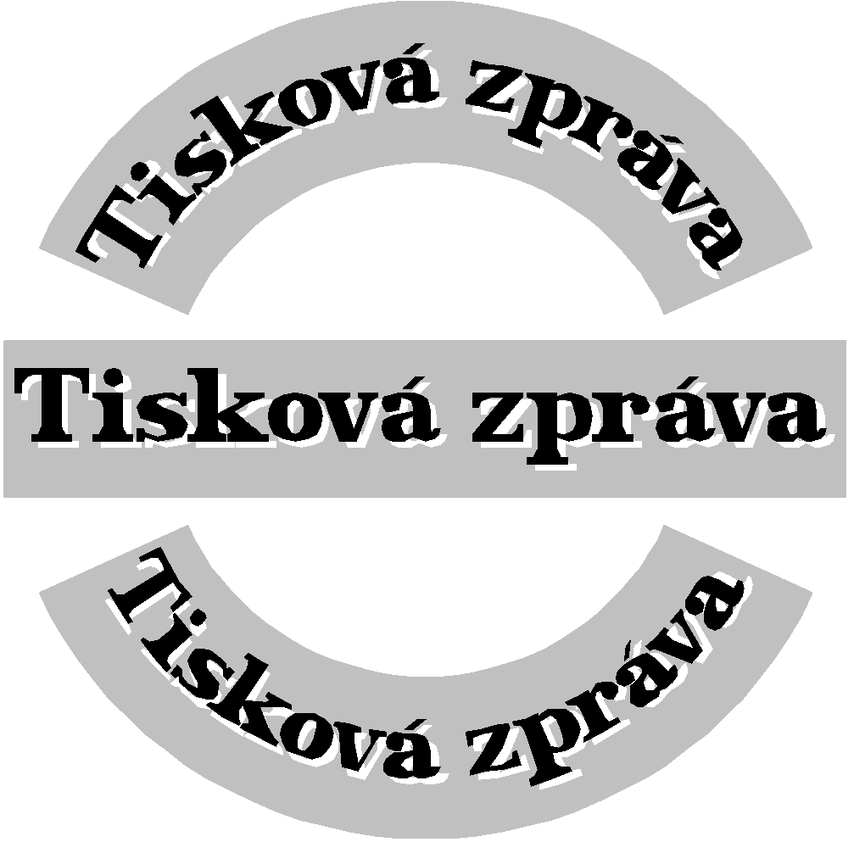
Školy mohou s nadanými pracovat i bez „papíru“

Praha 30. května 2018 - Nadační fond Qiido nově od letošního roku spustil poradnu pro rodiče i školy. Diagnosticko-poradenské služby dosud využily desítky rodin s nadprůměrně intelektově nadanými dětmi z celé ČR. Z 52 vyšetření zaměřených na diagnostiku IQ bylo u 30 dětí potvrzeno mimořádné intelektové nadání. Drtivá většina rodičů se na poradnu obrátila z důvodu specifického chování jejich dětí. Qiido poradna zajišťuje diagnostiku ve školním i rodinném prostředí a pomáhá s intervencí i nastavením podmínek ve školách po celé ČR.

„Mnohdy obtížně vychovávatelný, potíže s uměle vytvořenými autoritami, přehnaně reaguje na banální výchovné podněty, nerozumí si se spolužáky,” popsala denní rutinu, se kterou se střetávají rodiče některých nadaných dětí zakladatelka a ředitelka nadačního fondu Qiido Miriam Janyšková. Podle ní se tyto projevy často mísí s pocitem rodičů, že v dítěti něco je, ale nejsou si jisti, jak s tímto potenciálem naložit, ani jak ve věci vhodného rozvoje dítěte spolupracovat se školou. Některé školy jsou velmi vstřícné a snaží se s rodiči situaci okamžitě řešit, jiné je pouze odkážou do pedagogicko-psychologické poradny (PPP) nebo speciálně pedagogického centra (SPC) a děti čekají na vyšetření k vlastnímu neprospěchu i několik měsíců.
„Pro prvotní nastavení podpory však není vždy nutná návštěva PPP nebo SPC,” tvrdí Andrea Štefáčková, psycholožka a speciální pedagožka Qiido poradny. „Někdy stačí jen změnit přístup, upravit metody výuky nebo způsob hodnocení a problémy se tím vyřeší,” vysvětluje. Vytvořit plán pedagogické podpory pro konkrétní dítě na úrovni 1. stupně podpůrných opatření může škola ve spolupráci s jakýmkoliv odborníkem, který má dítě v péči pro příslušnou oblast potíží – může to být logoped, psychiatr, klinický či soukromý psycholog, psychoterapeut, speciální pedagog či jiný odborník. Tyto kompetence školám dává předloňská novela školského zákona. Podle Štefáčkové to některé školy nevědí nebo nevyužívají a podpora dětí, které to potřebují, často zbytečně vázne na „papíru z poradny”.
Nadační fond Qiido usiluje o zavedení komplexní, systematické a kontinuální podpory mimořádně intelektově nadaných dětí (tzv. MiND) v ČR. Od roku 2014 proto pomáhá základním školám s nastavením vzdělávací koncepce na míru tak, aby naplňovala i specifické vzdělávací potřeby MiND žáků. V roce 2016 začal poskytovat programy s akreditací MŠMT pro další vzdělávání učitelů a ředitelů ZŠ v této oblasti pod názvem Qiido Akademie. Letos otevřená Qiido poradna nabízí služby v oblasti diagnostiky IQ, EQ, rozvoje sociálně-emočních dovedností a poradenství pro rodiče i učitele. Cílem jeho aktivit je, aby do roku 2021 byla v každém kraji ČR alespoň jedna základní škola, která bude v souladu s Qiidem navrženou vzdělávací koncepcí rozvíjet kognitivní vědomosti i sociálně-emoční dovednosti dětí myslících jinak. Další informace jsou k dispozici na qiido.cz a facebook.com/qiido.cz.

Kontakt:
Donath Business & Media Qiido, nadační fond
Simona Kopová Miriam Janyšková
GSM:+420 731 127 877 GSM: +420 606 719 778
E-mail: simona.kopova@dbm.cz E-mail: mjanyskova@qiido.cz

